Информация о библиотеке
Школьная библиотека находится в МОУ Поселковой СОШ на первом этаже. Педагог - библиотекарь Карманова Наталья Борисовна, образование высшее, категория высшая , имеет звание «Отличник просвещения СССР». В 2023 г. награждена медалью «За активную наставническую деятельность»

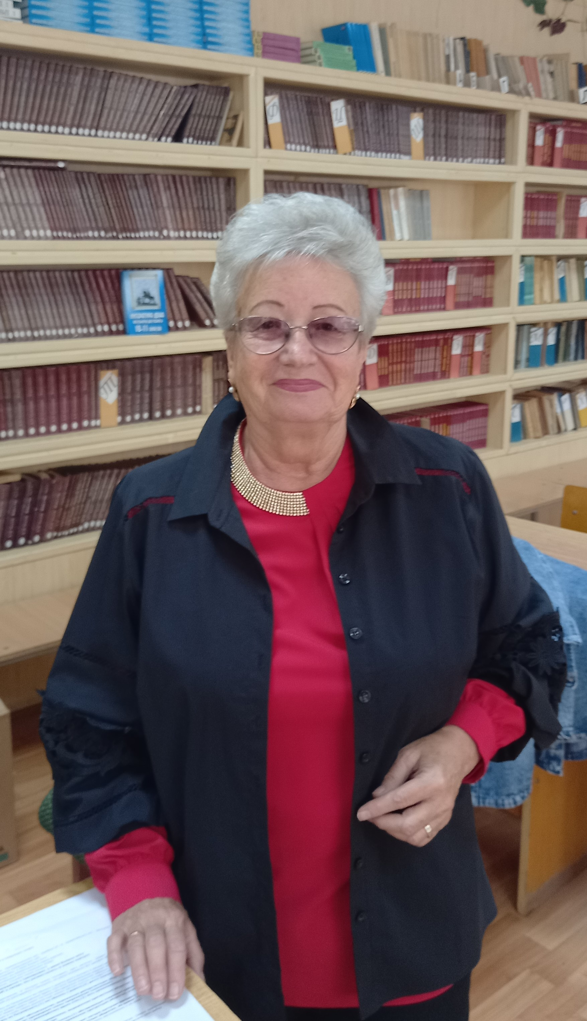

Помещение школьной библиотеки составляет - общая площадь 82,9 кв. м. из них – абонемент и читальный зал 65,7. , хранилище (фонд учебников) 17,2 кв. м.
Библиотека состоит из двух помещений, в одном помещении находятся: абонемент и читальный зал в котором находятся художественная и справочная литература, в другом помещении располагается книгохранилище, в котором хранится фонд учебников .
На сегодняшний день школьная библиотека насчитывает: 6016 экз. книг. Литература представлена по различным направлениям. Хорошо представлен фонд по художественной литературе: классика, книги по внеклассному чтению, детская литература, есть фантастика, приключения. Кроме основного фонда в библиотеке имеется фонд учебников в кол-ве: 2850 экз., учебных пособий-290 экз.
Художественной литературы: 2150 экз. Справочной литературы и энциклопедий -726 экз.
С 2006 г. в библиотеке установлены компьютеры для пользования учениками и учителями, мультипроэктор с экраном, ноутбук для проведения библиотечных уроков и мероприятий , 1 компьютера ,2 принтера . Подключён интернет.
Библиотека является для учеников и учителей справочно-методическим информационным центром.

